Tornádo v obcích Lubná a Nejepín 29. 4. 2023
Během sobotního odpoledne 29. 4. bylo v rámci bouří nad naším územím zaznamenáno hned dvakrát slabé tornádo. Nejprve v Nejepíně u Chotěboře, krátce nato další v Lubné u Poličky, třetí pak těsně za hranicemi u Znojma. Škody byly malého rozsahu, ale většina z nich v zastavěné oblasti. Podrobnější informace, které se daly o tornádech zjistit, jsou popsány ve zprávě.

Meteorologická situace
Během soboty 29. 4. 2023 postupoval přes území České republiky k východu frontální systém. V ranních a dopoledních hodinách, ještě před studenou frontou, přecházelo přes velkou část území úzké pásmo konvektivních srážek, které zvýšilo vlhkost vzduchu pro snazší konvekci na následující studené frontě. V místech konvergence vlhkosti se začaly tvořit první výraznější buňky již po 10. hodině SELČ ve středních a jižních Čechách. Ty se postupně rozšiřovaly do organizovanějších shluků, výraznějšími v nich ale byly menší supercely. Do větších komplexů se formovaly především na Českomoravské vrchovině s postupem na jižní Moravu.
Předpoklady pro lepší organizaci bouří a jejich větší sílu měla atmosféra ve východní polovině území, a to zejména v ranních a dopoledních hodinách. Proto se také udržela tak výrazná linie ranních srážek z vyvýšené konvekce. Střih větru 0 až 6 km dosahoval k 20 m/s v 08:00 SELČ a dokonce přes 33 m/s ve vrstvě 0 až 8 km (sondáž Praha-Libuš). S postupem fronty se od západu tyto hodnoty rychle snižovaly a odpoledne byl střih větru 0 až 6 km mezi 15 a 20 m/s už jen na Moravě (a mimo jiné ještě vyšší v Rakousku). Energie instability nebyla příliš velká, CAPE u sondáží i v modelových výpočtech na ostatním území dosahovala jen nižších stovek J/kg. Z parametrů vhodných pro tvorbu tornáda se střih větru 0 až 1 km pohyboval mezi 5 až 10 m/s, opět spíše v dopoledních hodinách, a postupně slábl. Na území Rakouska se objevovaly hodnoty střihu větru přes 10 m/s. Ovšem možná zásadním parametrem pro snazší vytvoření tornáda se stala nízká výška základny oblaků. Parametr LCL (výstupná kondenzační hladina) se pohyboval místy jen kolem 500 m.
Dne 29. 4. byla nakonec zaznamenána 3 tornáda: kolem 12:40 SELČ v obci Nejepín u Chotěboře, kolem 13:10 SELČ v obci Lubná u Poličky a kolem 13:45 SELČ v rakouské obci Niederfladnitz, 7 km od českých hranic nedaleko Znojma.

Všechna tornáda byla slabá a velmi krátkého trvání. Příčinou vzniku byl přechodně silnější updraft (výstupný proud) jader konvektivních bouří ve stádiu nižších supercel nebo ve stádiu slučování více buněk (Nejepín).

Radarová měření
Operativní data v radarových produktech ČHMÚ ukazovala během 29. 4. 2023 nad naším územím velké množství konvektivních buněk, u kterých se krátkodobě vyskytly vysoké radarové odrazivosti a také lehce odchýlený směr pohybu doprava. Ne vždy je jednoznačné z dálkové detekce, která z buněk se právě stala supercelou. Nicméně ten den jich bylo více a u obou ve finále tornadických supercel bylo možné pomocí dopplerovských měření detekovat malou oblast s rotací - jejich mezocyklóny. Obrázky 1 a 2 ukazují strukturu odrazivosti radarového pole v čase okolo výskytu obou tornád. Bouře v té době zasahovaly do výšky lehce nad 5 km (Lubná), resp. nad 7 km (Nejepín).
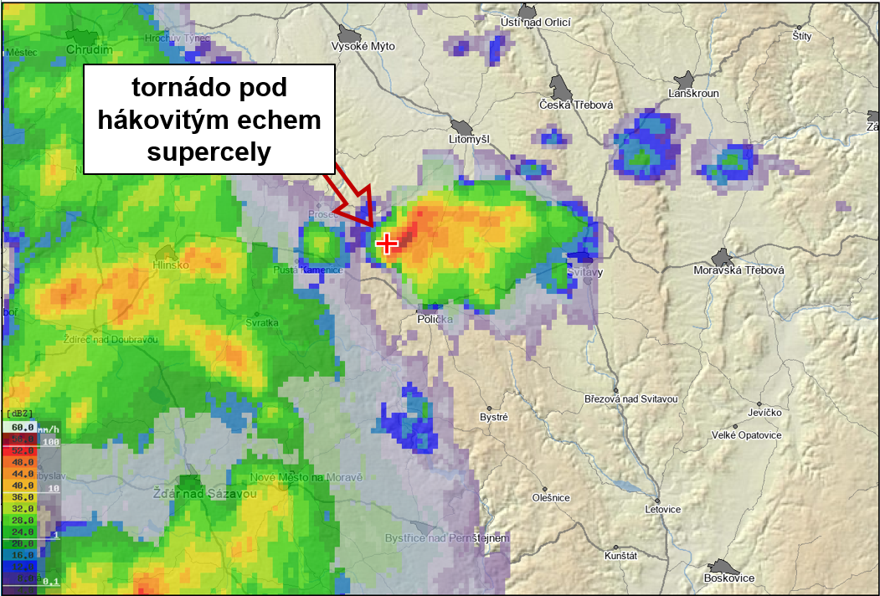
Obr. 1: Radarový snímek MAX-Z (maska) 29. 4. 2023 v čase 13:10 SELČ - supercela severně od Poličky, červený kříž značí místo vzniku tornáda v obci Lubná. Zdroj: operativní data ČHMÚ, zpracoval: Petr Münster.
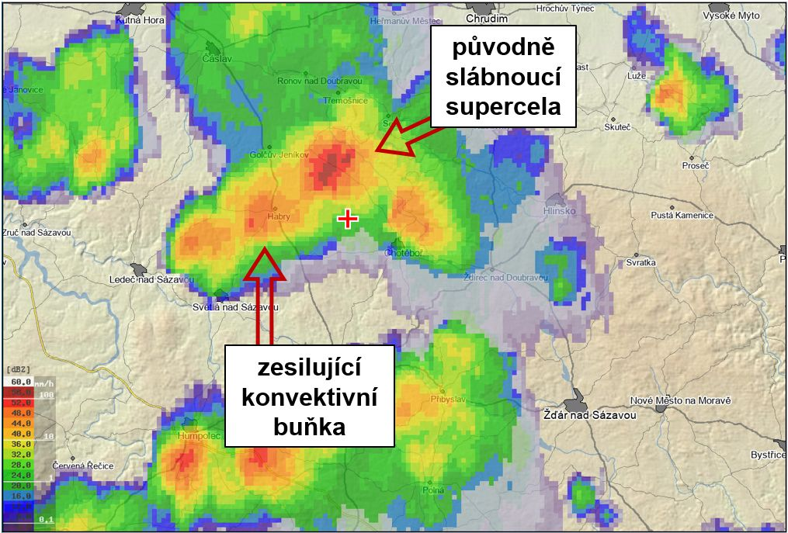
Obr. 2: Radarový snímek MAX-Z (maska) 29. 4. 2023 v čase 12:30 SELČ - supercela a okolní bouře severozápadně od Chrudimi před jejich sloučením, červený kříž značí místo vzniku tornáda v obci Nejepín. Zdroj: operativní data ČHMÚ, zpracoval: Petr Münster.

Terénní průzkum Lubná (ČHMÚ)
V pondělí 1. 5., tedy dva dny po výskytu tornáda, bylo provedeno šetření přímo v obci Lubná. Stejně jako získání informací z prvotních fotografií šířených po sociálních sítích, i na místě šlo především o potvrzení rozsahu škod výpovědí místních obyvatel. První náznaky, že mohlo jít o tornádo, byly patrné z fotografií střechy nejvíce poškozeného domu, jež byly publikovány v médiích. Byly zde vytrhány, posunuty nebo shozeny těžké střešní tašky a to stejným způsobem na opačných stranách střechy. Dále se objevily informace o přímém pozorování kondenzační nálevky tornáda. Škody byly naštěstí menšího rozsahu, takže střechy byly velmi rychle opraveny. Při mapování rozsahu škod bylo tedy nutné vycházet pouze z popisu události přímých účastníků, za což jim patří velký dík.
Celá událost se odehrála zhruba během minuty v čase mezi 13:05 a 13:10 SELČ 29. 4. Počátek tornáda není přesně znám, neboť severozápadní část Lubné podél cesty na obec Zrnětín navazuje na pás pole bez vzrostlé vegetace. Ani na přiléhajícím remízku s různou skladbou stromů nebyly patrné žádné odpovídající škody. Prvním znakem působení větrného víru proto byla až povalená dřevěná latrína (ve směru postupu na jih a lehce doprava) a o několik metrů přemístěná plechová bouda u rozestavěného domu (proti směru postupu, viz foto 1). V části, kde obec rozšiřuje svou zástavbu, byly po stavebních pozemcích poházeny v menší míře například palety a jiný lehký materiál. Prvních zhruba 200 m byl vír poměrně široký a rychlost větru slabší, proto byly poškozeny především předměty a objekty méně stabilní s velkou záchytnou plochou. Dráha tornáda postupovala po poli podél zahrad prvních domů. Poházené kusy dřeva z dřevníku směrem doprava do pole ukazují na zadní stranu víru, který zachytil dobře zatíženou krycí fólii (viz foto 2). Zároveň byl poškozen plůtek záhonku cibule mezi přilehlými poli, který je od dřevníku vzdálen 35 m. Na zahradách zde nebylo příliš volných předmětů, ze kterých by se mohly stát létající projektily, i solidně postavené zahradní domky nedávaly moc prostoru ke škodám, jaké by mohla způsobit slabší intenzita tornáda. To se pravděpodobně zúžilo, a tím zesílilo, díky přechodně zesílenému nasávání bouře právě po 200 metrech. Navíc zřejmě došlo k lehkému stočení dráhy vlevo, přímo na valbovou střechu rohového domu (viz foto 3).
Podél okrajové ulice pokračovalo tornádo až na úroveň Lubenského potoka. Podle výpovědí majitelů byly poškozeny střechy již jen v malé míře (lehce ohnutá plechová střecha, shozeny „dvě, tři“ tašky apod.) u většiny domů na levé straně ulice. Ukazuje to na zeslabení tornáda a postupné odpoutání škodícího víru od země. Na jedné zahradě hned za potokem slábnoucí tornádo rozhazovalo předměty a převrhlo uloženou kánoi.
Celková délka trasy s doloženými škodami dosáhla přibližně 500 m, v nejširším místě byly menší škody zjištěny kolem 40 m. Největší intenzita tornáda hodnocená na základě způsobených škod podle Mezinárodní Fujitovy stupnice byla jen krátce až IF1-, což může znamenat rychlost větru průměrně 128 km/h, s rozpětím chyby až 38 km/h. Přikláníme se spíše k nižším rychlostem v této kategorii, ale zároveň krátkému spolupůsobení nasávání, které bývá původcem velmi lokálních největších škod. V ostatních částech obce předpokládáme rychlost větru v tornádu nižší, odhadem mezi 90 a 120 km/h.
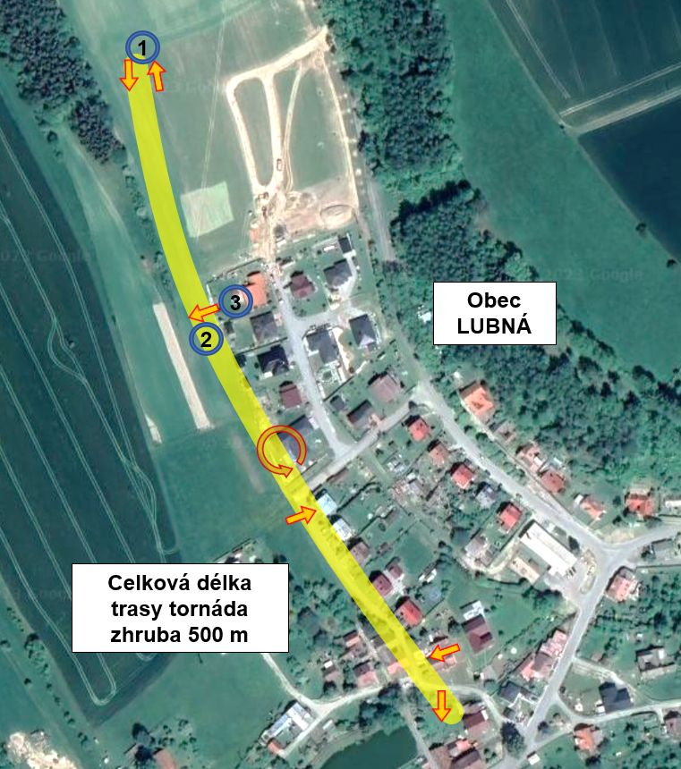
Obr. 3: Mapa obce Lubná s odhadovanou trasou tornáda 29. 4. 2023. Šipky značí směr působení větru. Čísla v kroužku odpovídají fotografiím v příloze. Podklad: google.com. Zpracoval: Petr Münster, ČHMÚ.

Terénní průzkum Nejepín (CTRA)
Díky sdílení fotografií a informací z průzkumu následků tornáda v obci Nejepín, který provedla dne 2. 5. skupina lovců bouří (CTRA), bylo možné doplnit předchozí čerstvé fotografie škod zveřejněné různými médii. Následující popis je tedy odvozen pouze z jejich informací, nejsou známy přesné výpovědi místních obyvatel.
Menší supercela, která se vytvořila zhruba nad Čáslaví, při svém pravostáčivém postupu k Chotěboři slábla. V blízkosti Nejepína se v čase 12:35 SELČ 29. 4. spojila s jinou zesilující konvektivní buňkou. Jejich kombinované působení na spodní vrstvu atmosféry bylo pravděpodobně impulzem k dotvoření tornáda (tenkou vrstvu vzduchu pod základnou oblaku, která byla náchylná k rotaci, jejich dynamické proudění narovnalo do vertikální polohy) v čase kolem 12:40 SELČ. Je tedy dost možné, že kromě tornáda působil v místě i nárazový vítr od západu, což by také potvrzovalo stáčení unášených trosek převážně východním směrem.
První znaky byly nalezeny na okraji lesa na severozápadě obce, kde byl zlomen jeden vyšší strom a několik větví či menších stromů. Také byl zničen myslivecký posed. Následovaly škody v zastavěné oblasti – ale ty se vyskytovaly až po cca 280 metrech směrem od lesa na jihovýchod. Tornádo zde u prvního rozestavěného domu poškodilo izolační vrstvy střechy. Části izolace i s latěmi skončily na poli vpravo ve směru postupu, lehčí materiál byl mimo jiné vyzdvižen do výšky a unášen přes 1,5 km do sousední obce Klouzovy. Menší poškození střešní krytiny zaznamenaly také na sousedním domě. Tornádo pak postupovalo dále do obce. Jeho trasa ale zpočátku vedla částečně přes pole a zahrady domů podél silnice na Uhelnou Příbram. Intenzivnější projevy vírového proudění byly opět poznat až u rohového domu na křižovatce, kde se silnějším nasáváním vznesla ze zahrady trampolína, která byla zaklíněna ve výšce 15 m v koruně stromu vzdáleného 190 m směrem na jihovýchod (viz foto 4).
Za obecním úřadem začal vítr působit na vysoké stromy. Nejprve nalomil vedle silnice jeden strom a následně v parku u zámku Nejepín zlomil několik mohutných stromů. Jejich kmeny však nebyly v dobrém stavu, ukázalo se, že kmeny byly prohnilé. Při pádu jeden z nich poškodil automobil. Okolní stromy zůstaly bez poškození. Vpravo přes ulici byla u dvou domů také částečně poškozena střecha, na zahradě pak dřevěná prolézačka a dřevěný plot (viz foto 5).
Nejrozsáhlejší poškození bylo zaznamenáno u plechové střechy v jižní části komplexu zemědělských budov, jejíž panely byly rozmetány směrem na jihovýchod do řepkového pole až do vzdálenosti téměř 300 m (viz foto 6). Je pravděpodobné, že plechové díly byly ze střechy vyraženy větrem zevnitř budovy poté, co vítr rozrazil chatrná vrata a způsobil zde přetlak vzduchu (viz foto 7), a to v kombinaci s doznívajícím nasáváním do bouře. Podle očitého svědka se plechy vznesly do velké výšky a zřejmě na zadní straně rotace byly odneseny do pole jihovýchodním až východním směrem. Vír zde musel být opět širší, aby jeho zadní strana mohla transportovat plechy od severu, což ale vypovídá o zeslabení sání do bouře. V řepkovém poli se nacházely už jen trosky plechové střechy a žádné jiné projevy samotného víru. Je tedy pravděpodobné, že tornádo zaniklo, což naznačují i zeslabující radarové odrazy mateřské bouře.
Dráha tornáda skončila na jihovýchodním okraji zastavěné části obce po zhruba 750 m a spolu s troskami v poli lze celkovou délku odhadovat na 1000 m. Škody se projevovaly velmi lokálně a často v kombinaci s jinými faktory, které dopady umocnily, jako například prohnilé kmeny stromů v parku. Podle shozených tašek na některých střechách lze zařadit maximální sílu tornáda do kategorie IF1- (průměrně 128 km/h), přičemž není vyloučeno spolupůsobení nárazů větru z výtoku studeného vzduchu jiné části bouře.

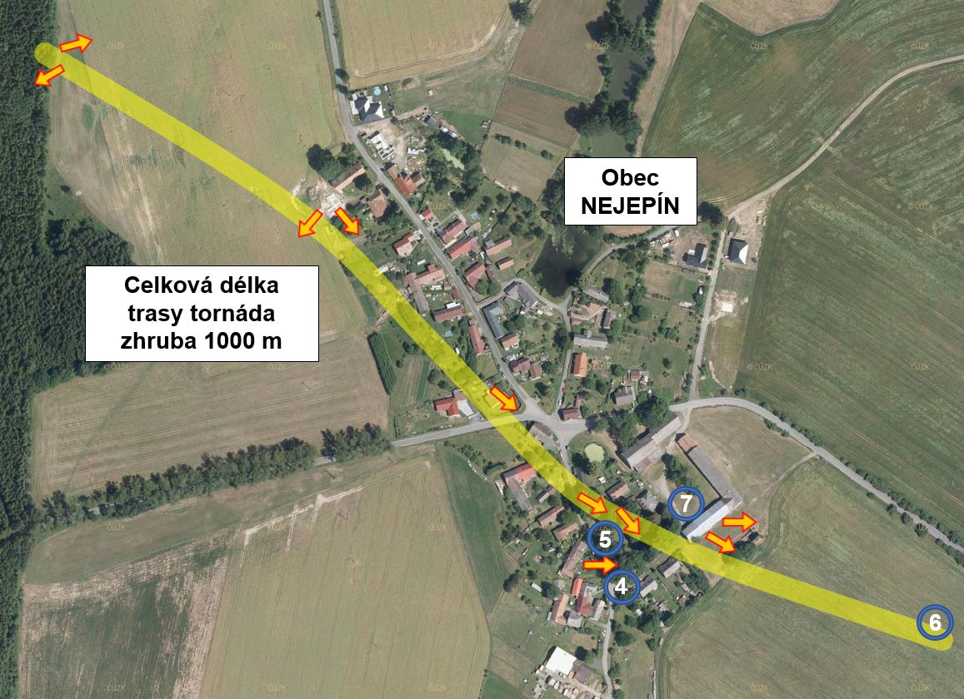
Obr. 4: Mapa obce Nejepín s odhadovanou trasou tornáda 29. 4. 2023. Šipky značí směr působení větru. Čísla v kroužku odpovídají fotografiím v příloze. Podklad: cuzk.cz. Zpracoval: Petr Münster, ČHMÚ.
V obou případech lze na internetu dohledat jiné fotografie škod pořízené bezprostředně po události místními obyvateli, případně samotnými médii. I tyto dokumenty pomohly k hodnocení a mapování průběhu tornád.

Fotografická příloha:
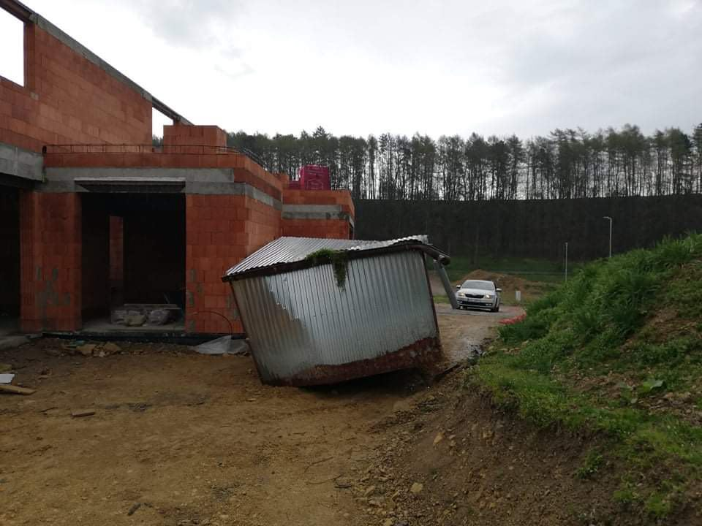
Foto 1: Plechová bouda posunutá asi 10 m proti směru postupu tornáda v obci Lubná. Se svolením autora zaslala: Markéta Bednářová.
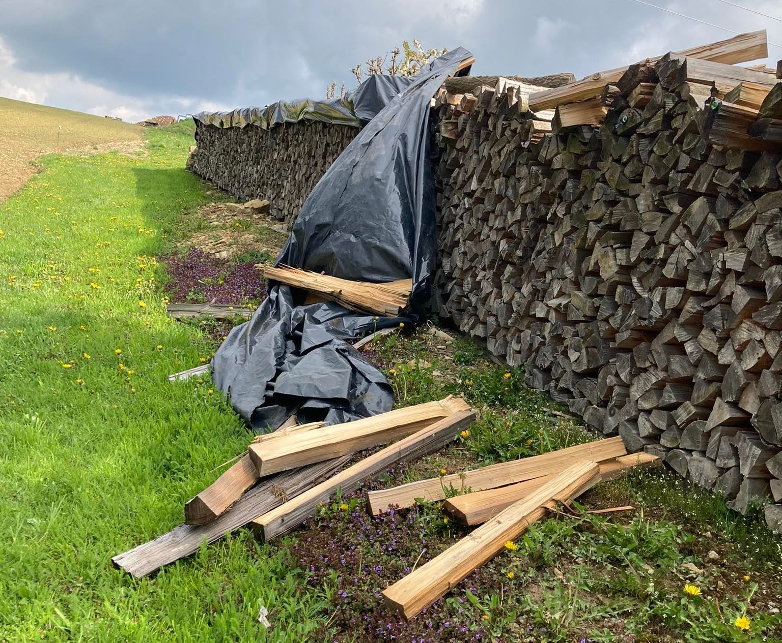

Foto 2: Rozházená polena dřevníku směrem doprava – zadní část rotace tornáda v obci Lubná. Autor: Markéta Bednářová.

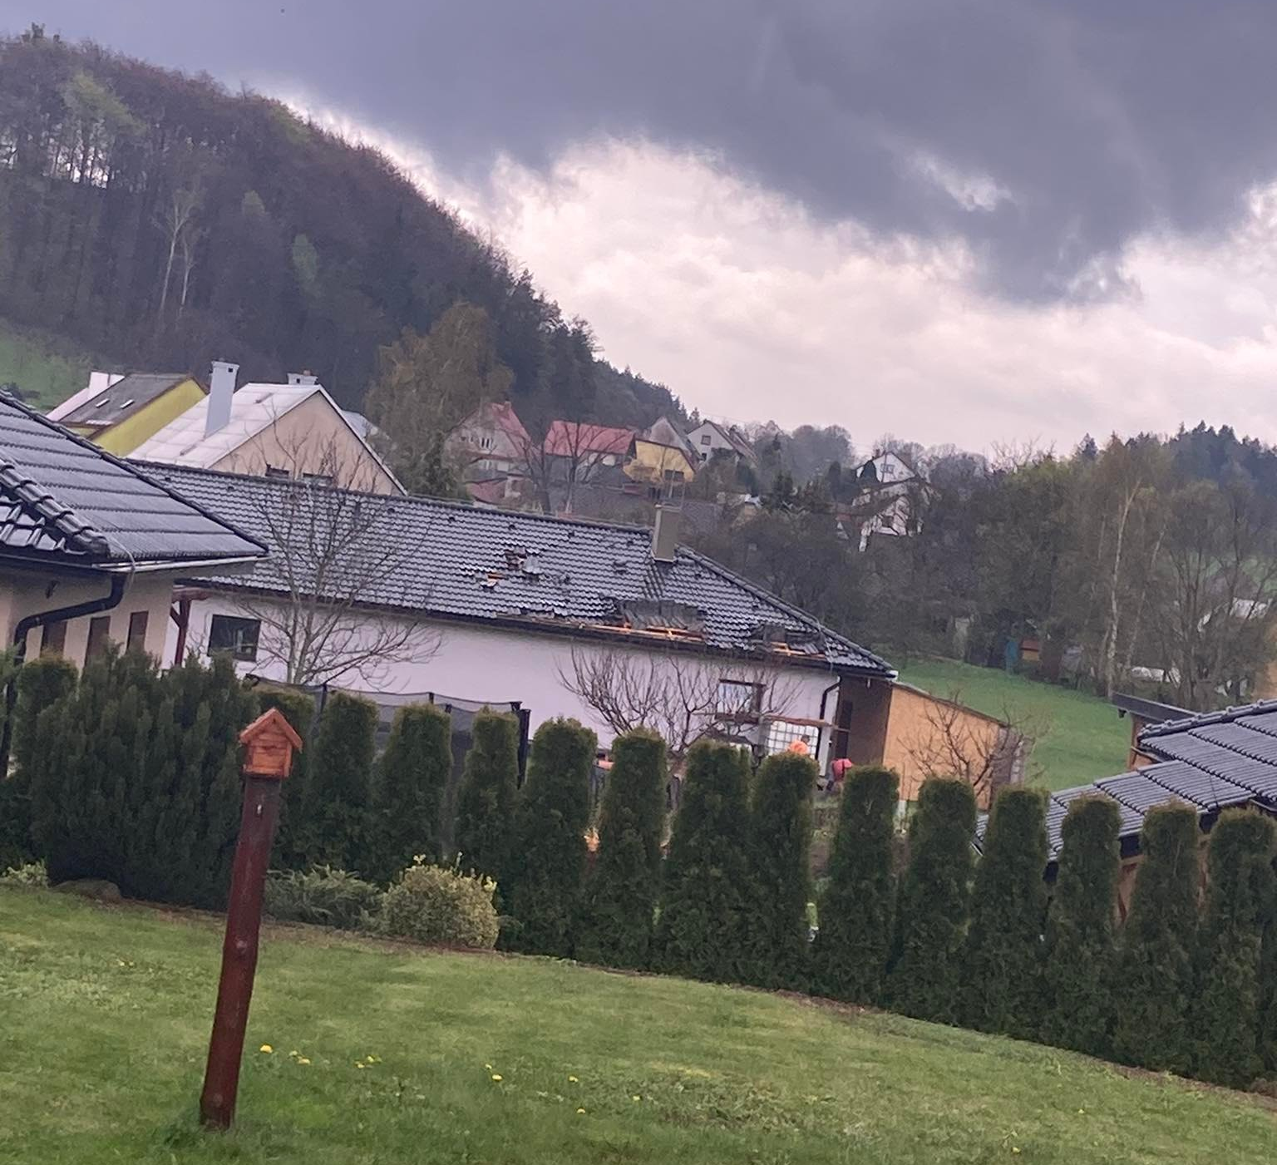
Foto 3: Střecha tornádem nejvíce poškozeného domu v obci Lubná. Autor: Markéta Bednářová.

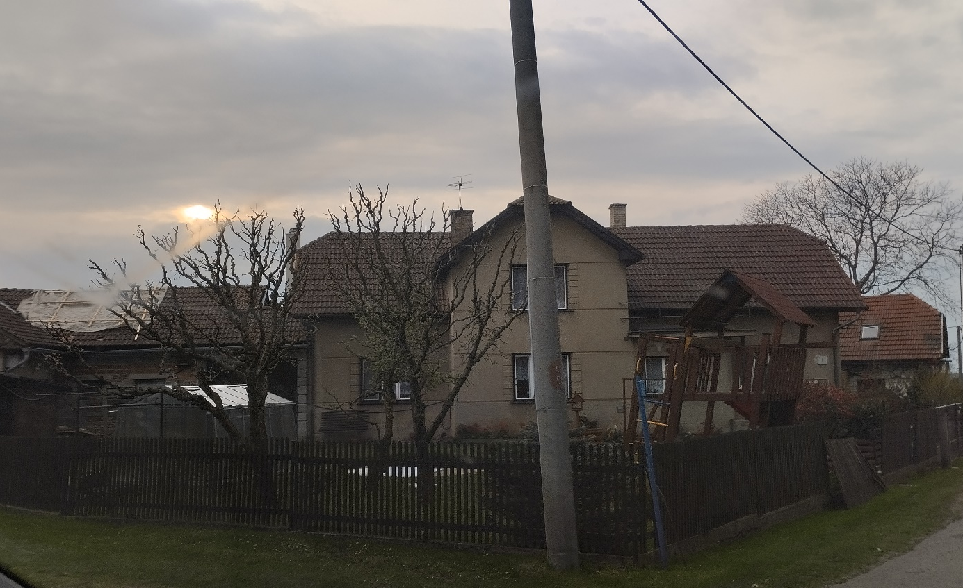
Foto 4: Poškozená střecha, dětský domeček a plot v obci Nejepín. Autor: Robin Duspara (CTRA).

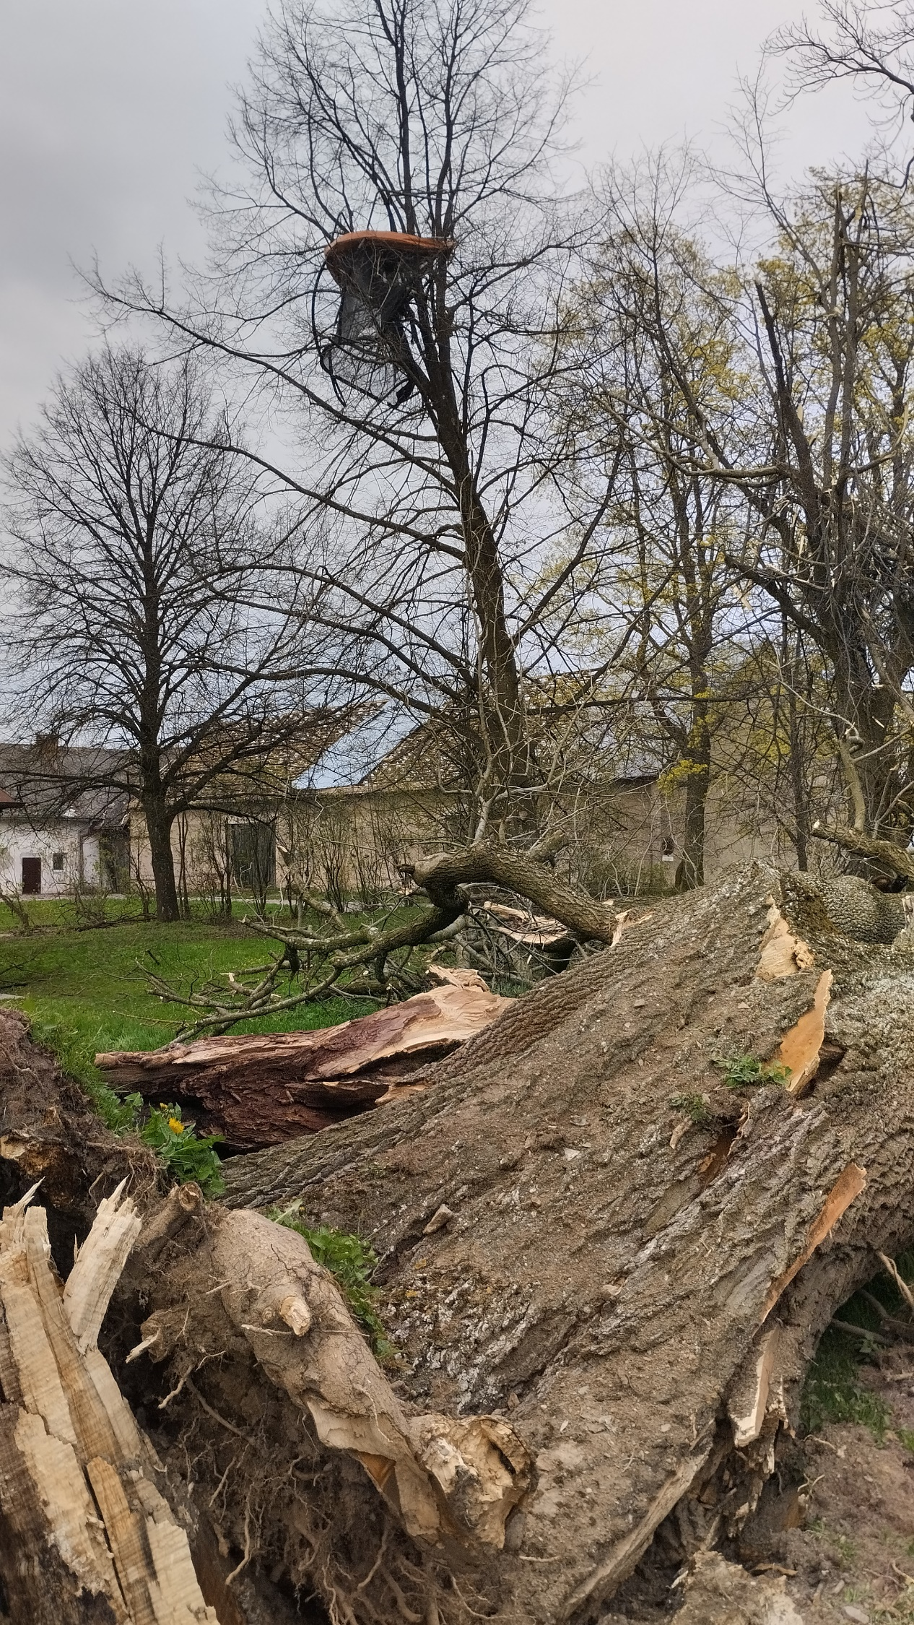
Foto 5: Vyvrácený strom a přemístěná trampolína v obci Nejepín. Autor: Robin Duspara (CTRA).

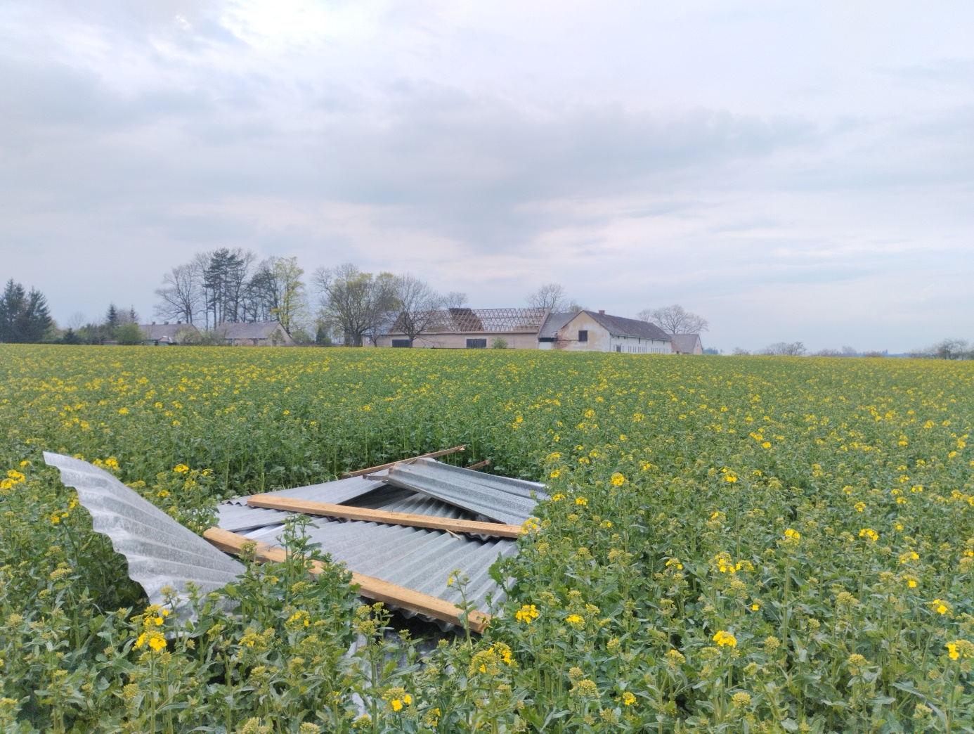
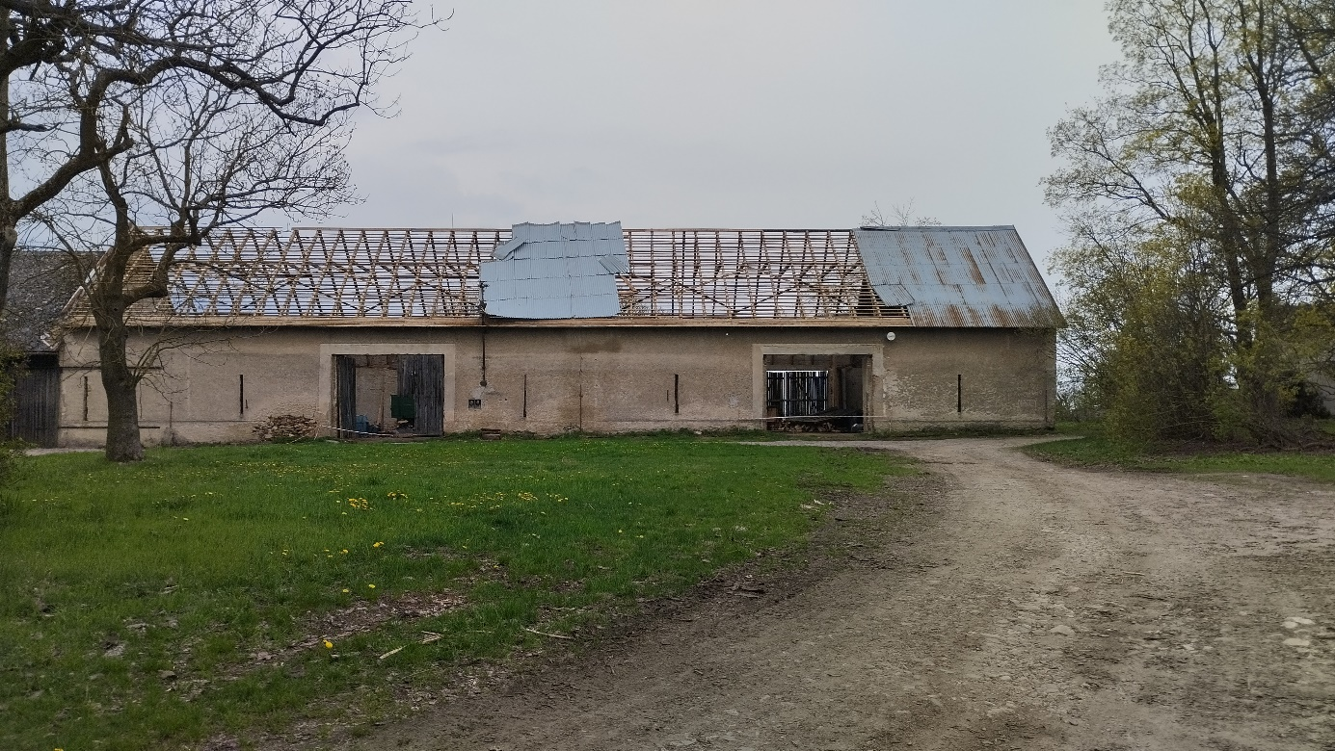
Foto 6: Trosky plechové střechy zhruba 300 m vzdálené od stodoly v obci Nejepín. Autor: Robin Duspara (CTRA).

Foto 7: Poškozená střecha a vrata stodoly v obci Nejepín. Autor: Robin Duspara (CTRA).

Kontakt:
Tiskové a informační oddělení (info@chmi.cz)
Monika Hrubalová
e-mail: monika.hrubalova@chmi.cz
tel.: 244 032 724 / 737 231 543

Jan Doležal
e-mail: jan.dolezal2@chmi.cz
tel.: 724 342 542

Aneta Beránková
e-mail: aneta.berankova@chmi.cz
tel.: 735 794 383

Odborný garant:
Petr Münster
e-mail: petr.munster@chmi.cz
Regionální předpovědní pracoviště P-Brno

